МИНОБРНАУКИ РОССИИ
Санкт-Петербургский государственный
электротехнический университет
«ЛЭТИ» им. В.И. Ульянова (Ленина)
Кафедра МО ЭВМ

отчет
по лабораторной работе №3
по дисциплине «Базы данных»
Тема: Реализация базы данных с использованием ORM

Студент гр. 1303 |  | Гирман А.В.
Преподаватель |  | Заславский М.М.

Санкт-Петербург
2023
Цель работы.
Создание базы данных с использованием Object-Relational Mapping (ORM).

Задание.
Вариант 5
- Описать в виде моделей Sequelize таблицы из 1-й лабораторной работы
- Написать скрипт заполнения тестовыми данными: 5-10 строк на каждую таблицу, обязательно наличие связи между ними, данные приближены к реальности.
- Написать запросы к БД, отвечающие на вопросы из 1-й лабораторной работы с использованием ORM. Вывести результаты в консоль (или иной человеко-читабельный вывод)
- Запушить в репозиторий исходный код проекта, соблюсти .gitignore, убрать исходную базу из проекта (или иные на генерированные данные бд если они есть).
- Описать процесс запуска: команды, зависимости
- В отчете описать цель, текст задания в соответствии с вариантом, выбранную ORM, инструкцию по запуску, скриншоты (код) моделей ORM, скриншоты на каждый запрос (или группу запросов) на изменение/таблицы с выводом результатов (ответ), ссылку на PR в приложении, вывод.

Выполнение работы.
Для работы бы установлены следующие пакеты:
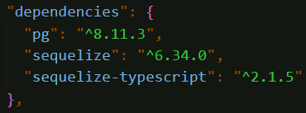
Рисунок 1. Файл package.json
Для запуска необходимо написать команду npx tsx app.ts.
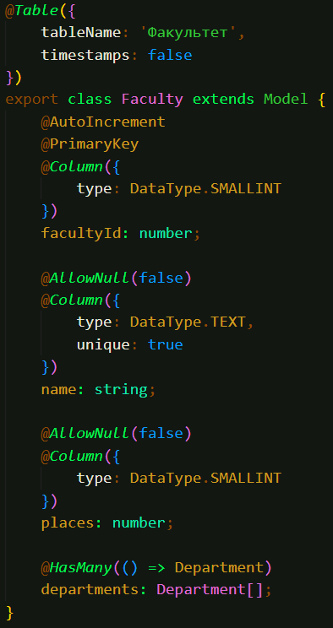
Рисунок 2. Модель таблицы «Факультет».
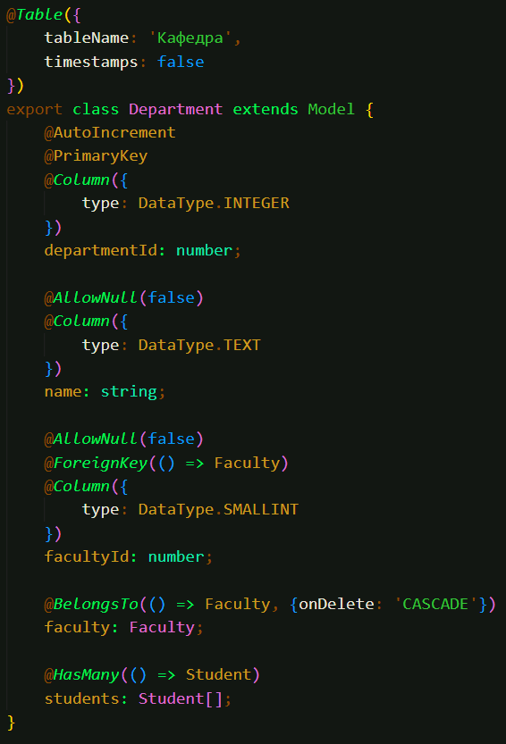
Рисунок 3. Модель таблицы «Кафедра»

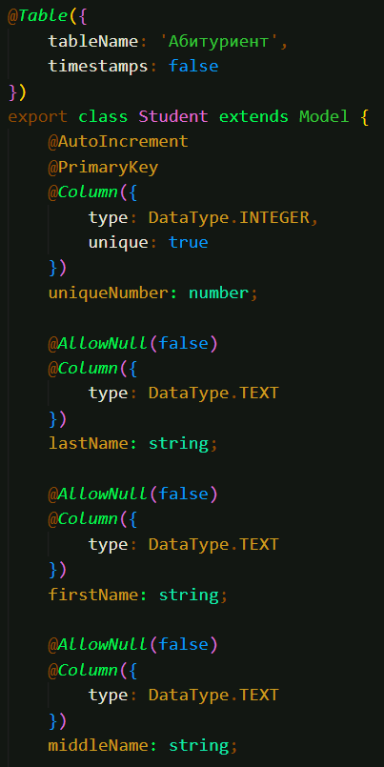
Рисунок 4.1. Модель таблицы «Абитуриент»
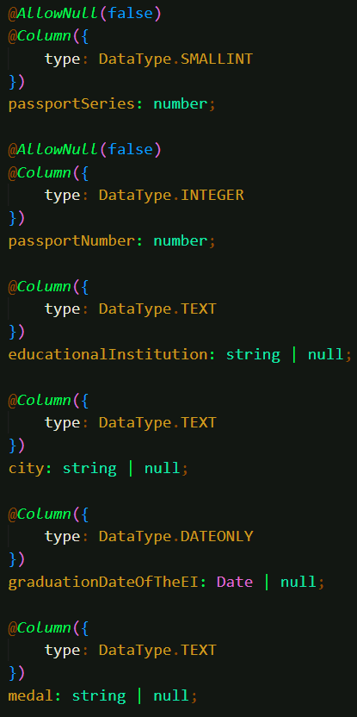
Рисунок 4.2. Модель таблицы «Абитуриент»

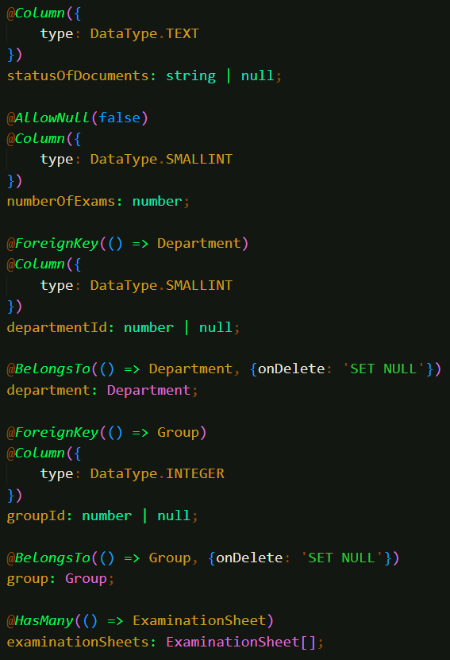
Рисунок 4.3. Модель таблицы «Абитуриент»

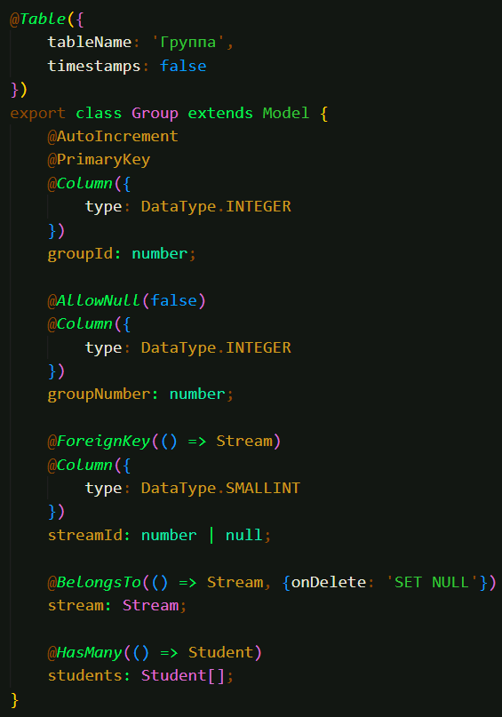
Рисунок 5. Модель таблицы «Группа»

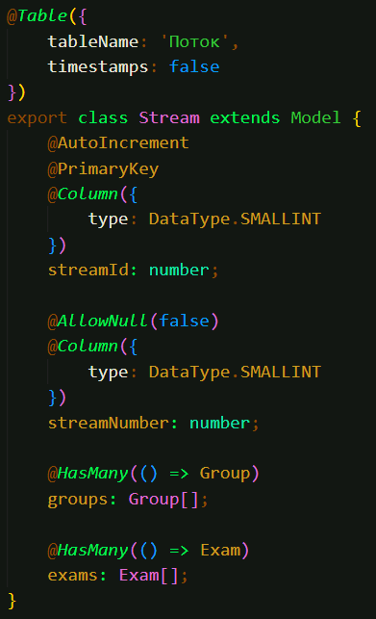
Рисунок 6. Модель таблицы «Поток»

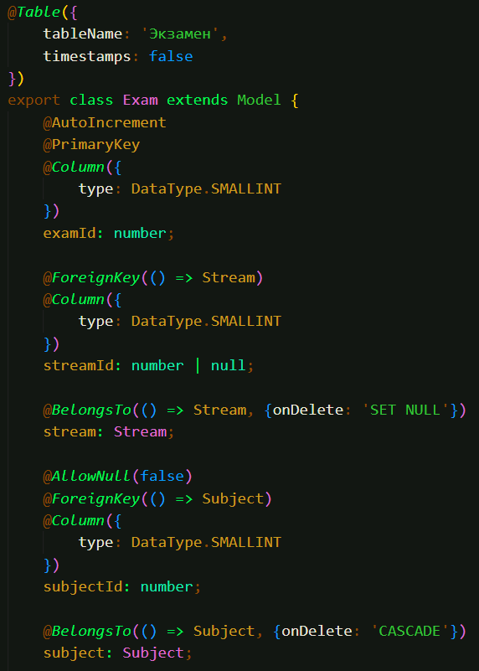
Рисунок 7.1. Модель таблицы «Экзамен»

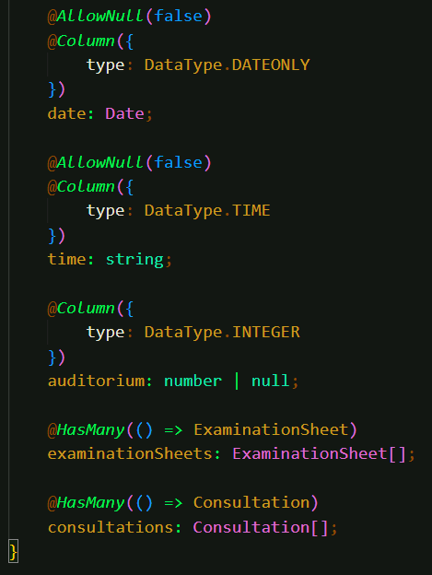
Рисунок 7.2. Модель таблицы «Экзамен»

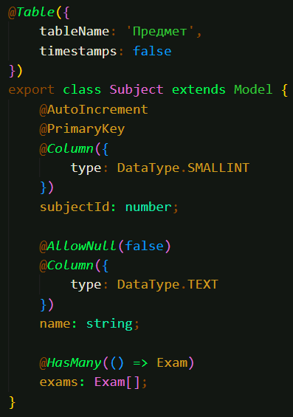
Рисунок 8. Модель таблицы «Предмет»

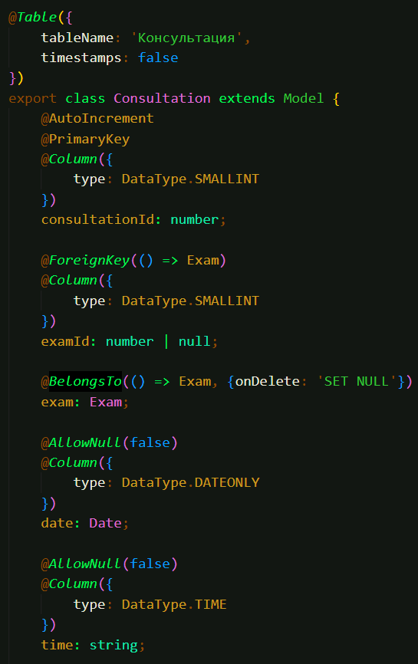
Рисунок 9.1. Модель таблицы «Консультация»

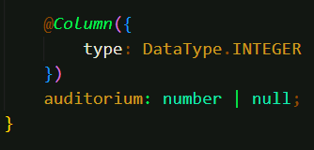
Рисунок 9.2. Модель таблицы «Консультация»

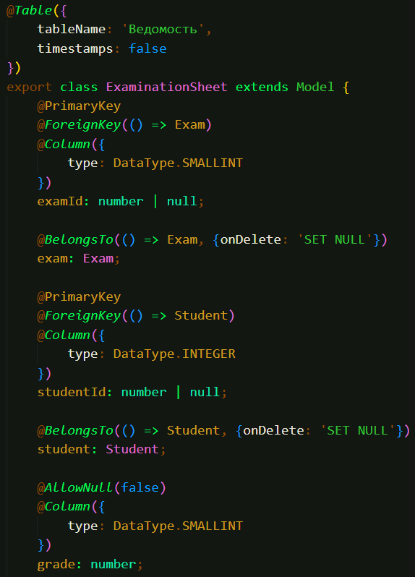
Рисунок 10.1. Модель таблицы «Ведомость»

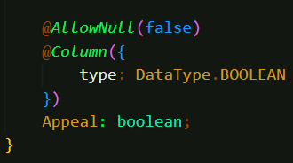
Рисунок 10.2. Модель таблицы «Ведомость»

Рассмотрим запросы на заполнение таблиц:
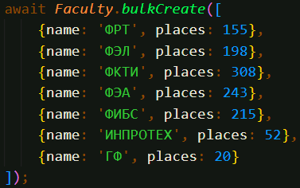
Рисунок 11. Заполнение таблицы «Факультет».

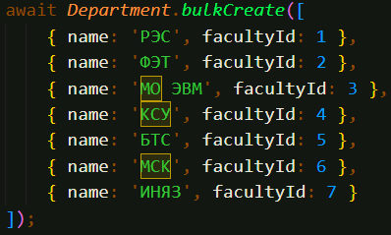
Рисунок 12. Заполнение таблицы «Кафедра».

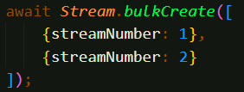
Рисунок 13. Заполнение таблицы «Поток»

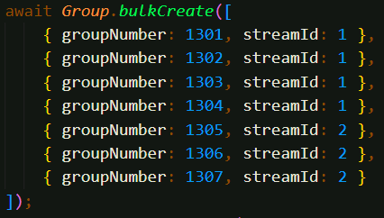
Рисунок 14. Заполнение таблицы «Группа»

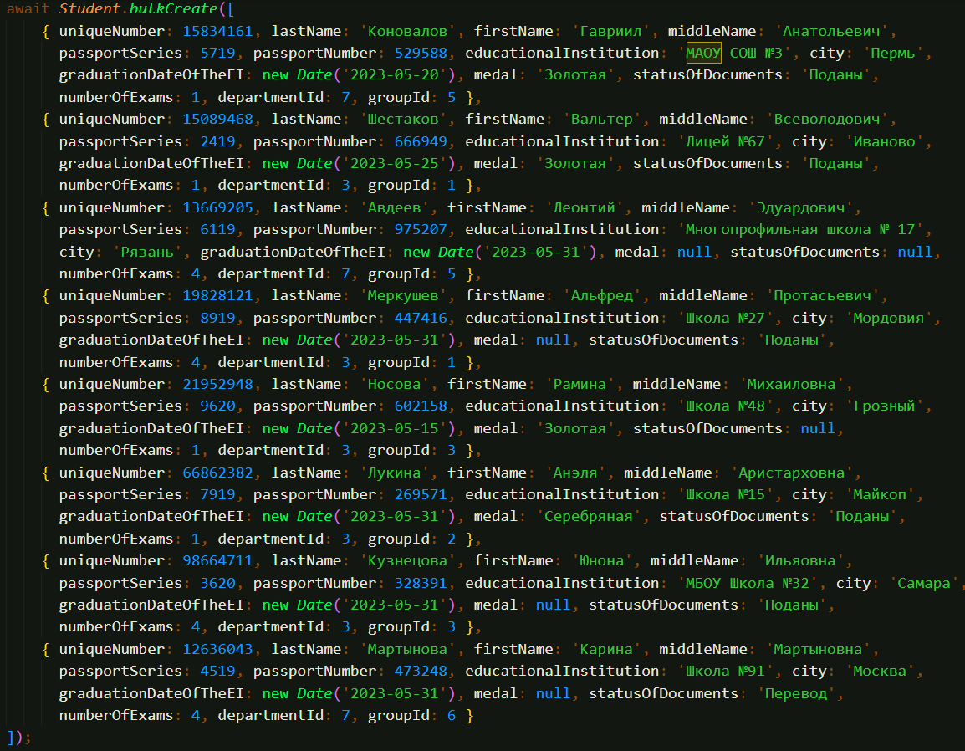
Рисунок 15. Заполнение таблицы «Абитуриент»

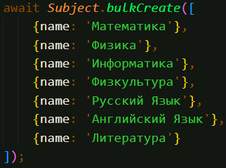
Рисунок 16. Заполнение таблицы «Предмет»

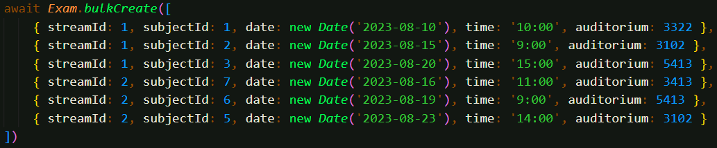
Рисунок 17. Заполнение таблицы «Экзамен»

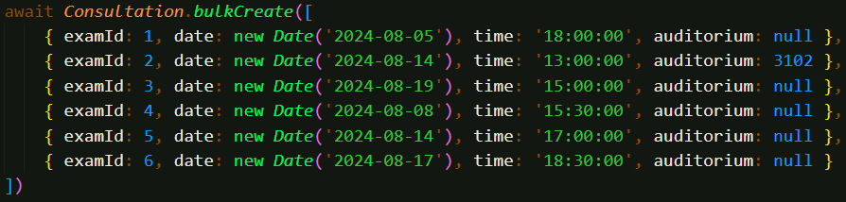
Рисунок 18. Заполнение таблицы «Консультация»

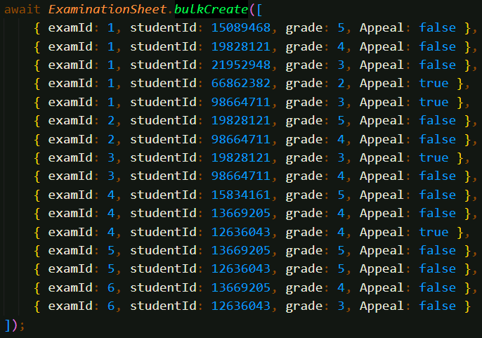
Рисунок 19. Заполнение таблицы «Ведомость»

Рассмотрим запросы на вывод информации из задания:
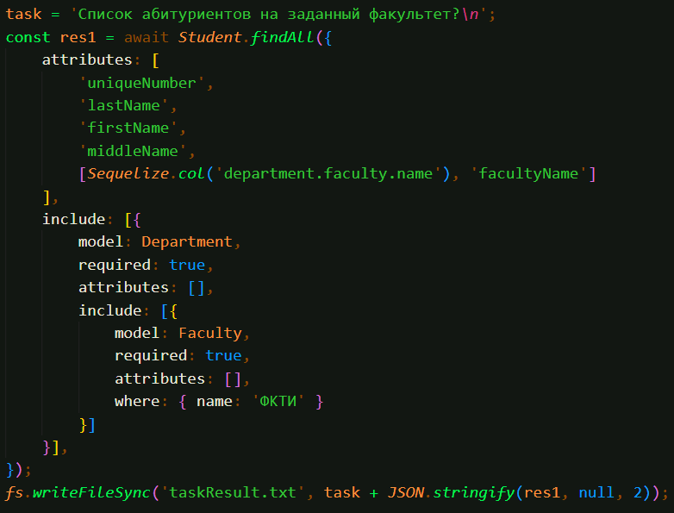
Рисунок 20. Запрос «Список абитуриентов на заданный факультет?»

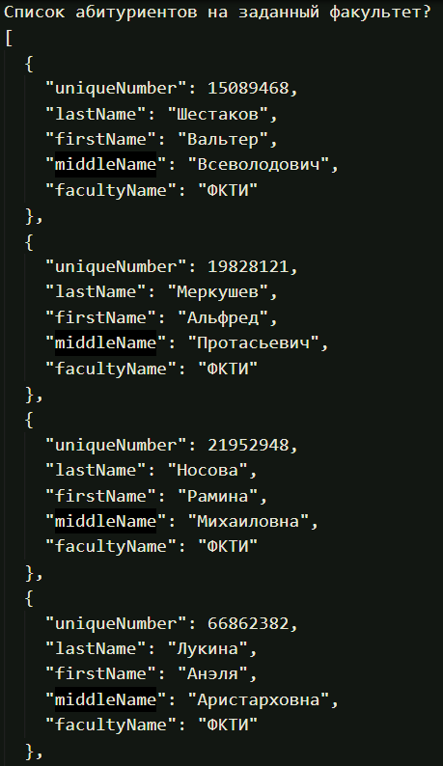
Рисунок 21.1. Результат запроса.
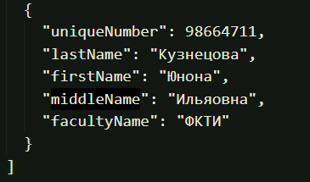
Рисунок 21.2. Результат запроса.

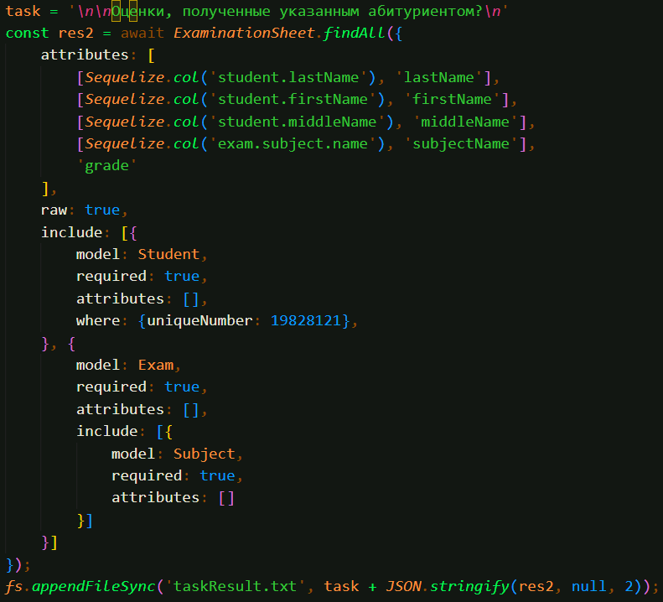
Рисунок 22. Запрос «Оценки, полученные указанным абитуриентом?»

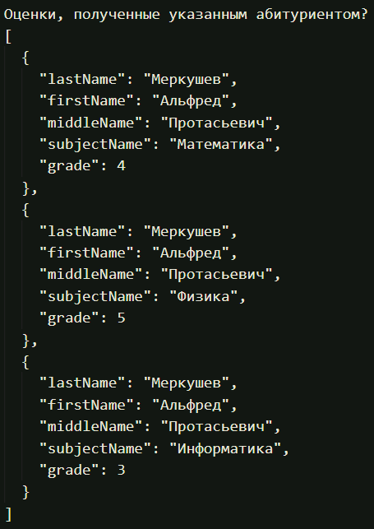
Рисунок 23. Результат запроса

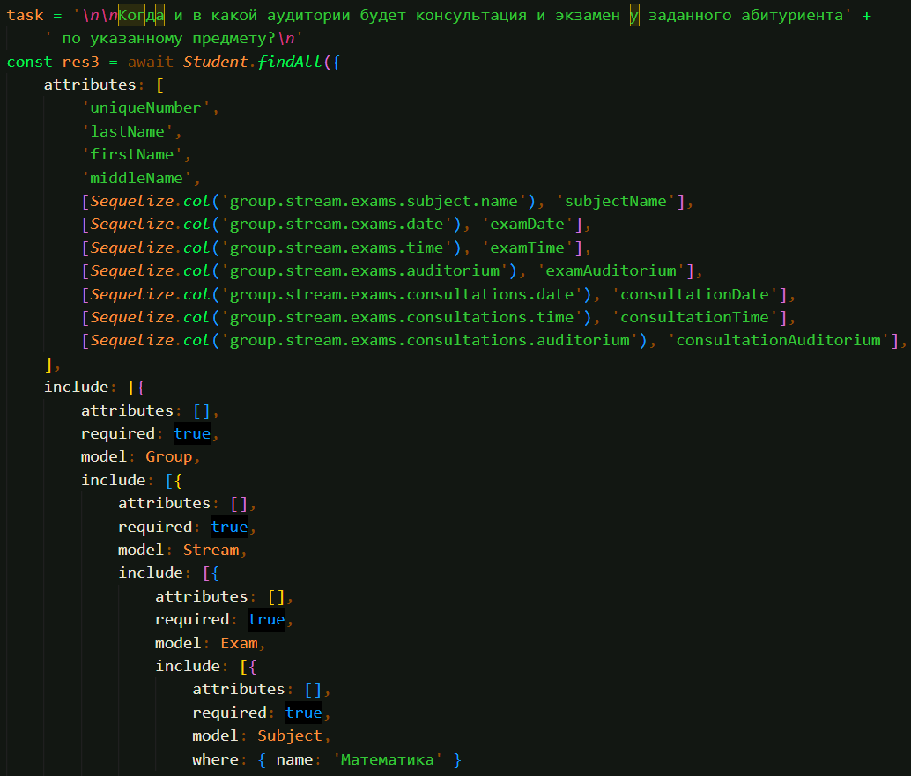
Рисунок 24.1. Запрос «Когда и в какой аудитории будет консультация и экзамен у заданного абитуриента по указанному предмету?»

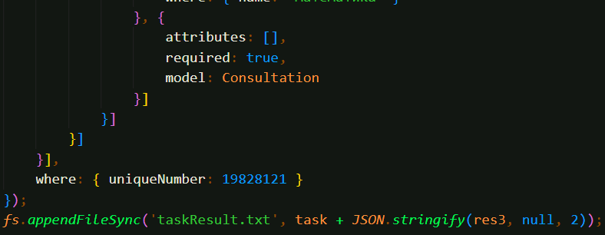
Рисунок 24.2 Запрос «Когда и в какой аудитории будет консультация и экзамен у заданного абитуриента по указанному предмету?»

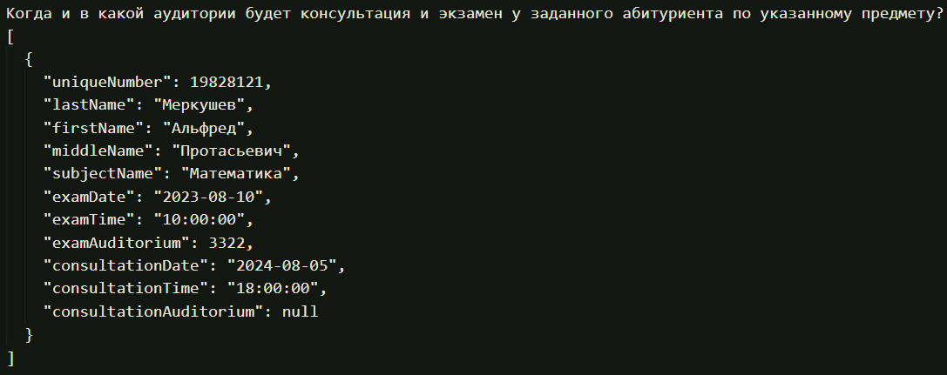
Рисунок 25. Результат запроса

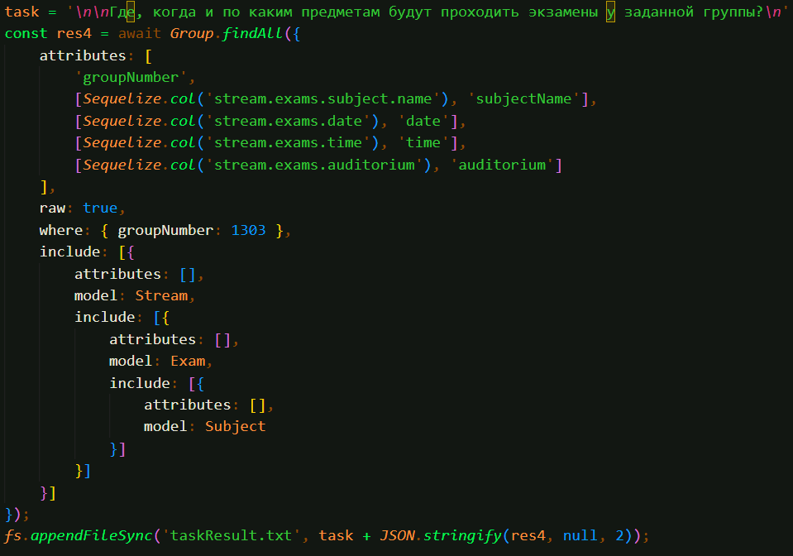
Рисунок 26. Запрос «Где, когда и по каким предметам будут проходить экзамены у заданной группы?»

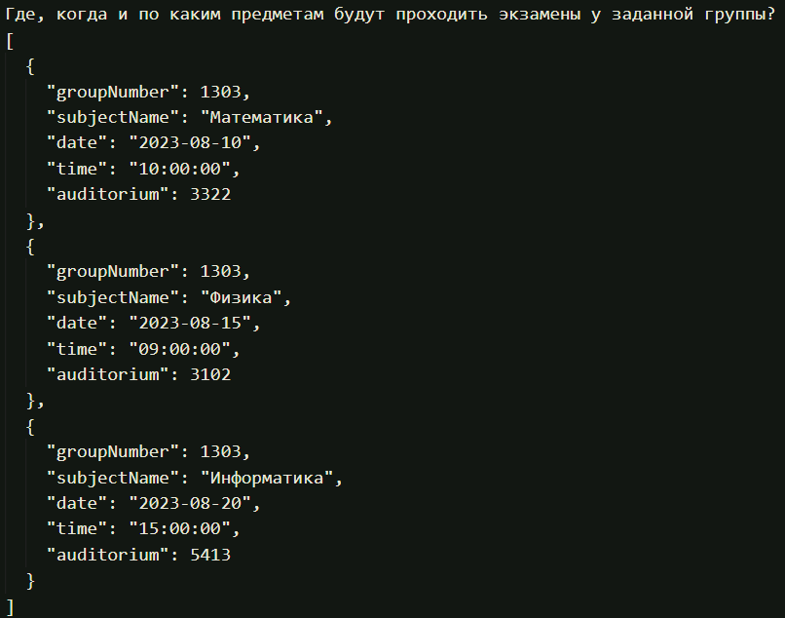
Рисунок 27. Результат запроса

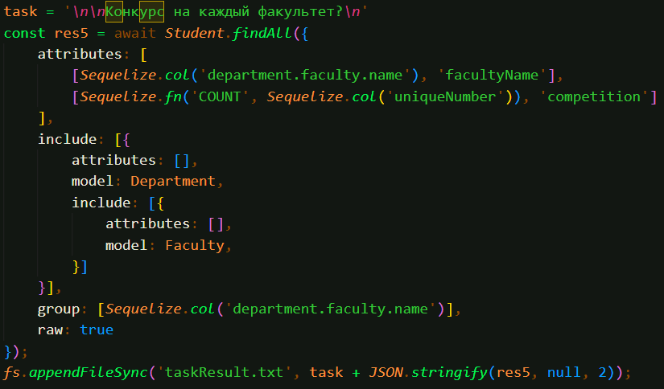
Рисунок 28. Запрос «Конкурс на каждый факультет?»

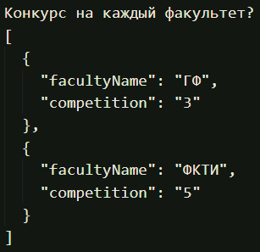
Рисунок 29. Результат запрос

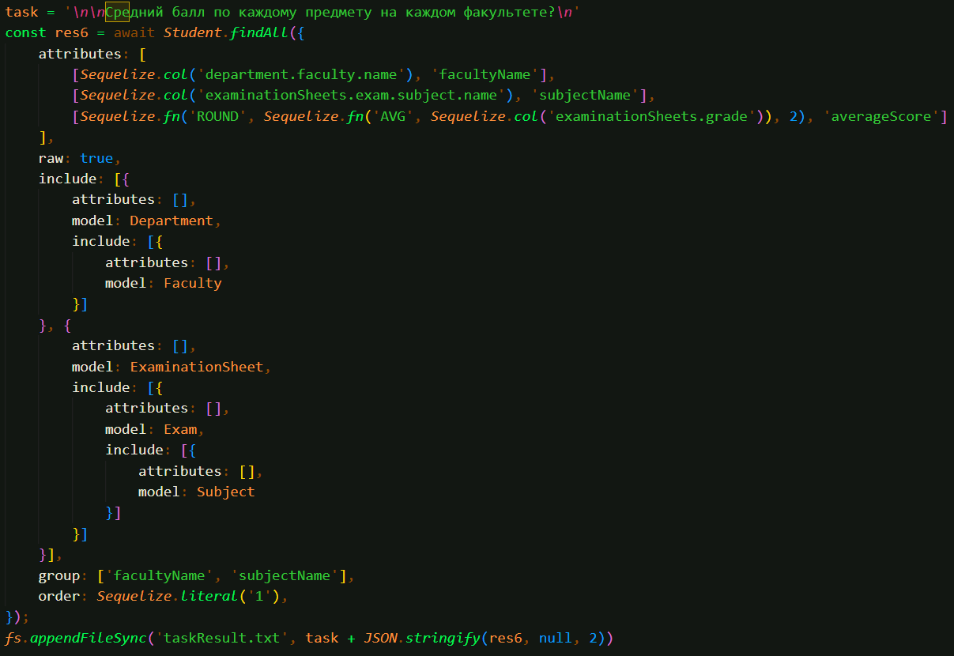
Рисунок 30. Запрос «Средний балл по каждому предмету на каждом факультете?»

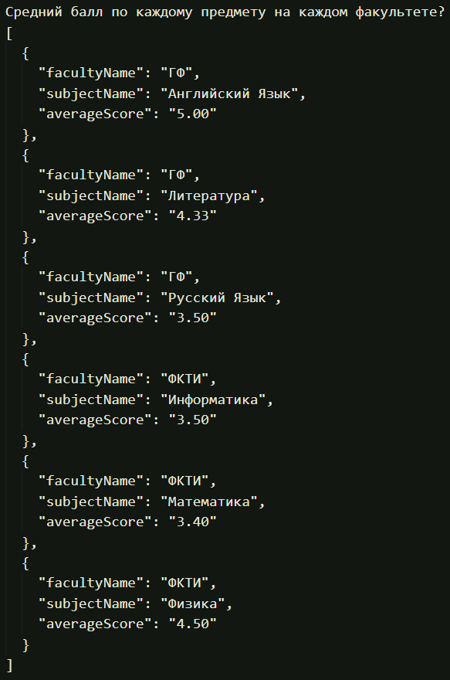
Рисунок 31. Результат запроса

Вывод.
В данной лабораторной работе освоена работа с ORM для Node.js – Sequelize.

Приложение А
Ссылки
Pull Request: https://github.com/moevm/sql-2023-1303/pull/46

